台北市立松山高中 九十學年度第二學期 第一次期中考 二年級社會組數學科試題
一、多重選擇題：每題5分，共20分
1、滿足下列各條件中的二次函數y = a x ² + b x + c，頂點所在的位置何者正確？
(A) a > 0，b > 0，b ² – 4 a c > 0，第三象限 (B) a < 0，b < 0，b ² – 4 a c > 0，第二象限
(C) a < 0，b < 0，b ² – 4 a c < 0，第一象限 (D) a > 0，b > 0，c < 0，第三象限
(E) a > 0，b < 0，c < 0，第四象限。
2、方程式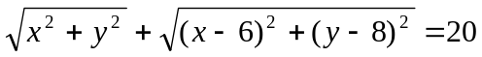之圖形為一橢圓，下列何者正確？
(A)長軸長為40 (B)中心在 ( 3，4 ) (C)短軸長為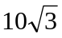 (D)正焦弦長為15
(E)短軸在直線3 x + 4 y – 25 = 0上。
3、雙曲線9 y ² – 4 x ² + 18 y + 16 x – 43 = 0，下列何者正確？

(A)貫軸長為6 (B)頂點坐標為( – 1，– 1 )，( 5，– 1 ) (C)正焦弦長為9
(D)兩焦點為 ( ，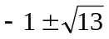) (E)兩漸近線斜率乘積為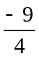。
4、 下列敘述何者正確？ (A)與拋物線恰交於一點的直線是切線 (B)與橢圓恰交於一點的直線
是切線 (C)與雙曲線恰交於一點的直線是切線 (D)直線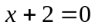無斜率，故不是
橢圓x² + 4y² = 4的切線 (E)通過點( 2，1 )作橢圓x² + 4y² = 4的切線恰有兩條。

二、填充題：每格7分，共70分
1、拋物線y² – 4 y + 16 x + 20 =0之準線方程式為 。
2、焦點為( 1，2 )，正焦弦長4，對稱軸x = 1之拋物線方程式為 。(兩解)
3、中心為( 1，2 )，長軸平行x軸，長軸長為短軸長的3倍，且過點( 4，3 )之橢圓
方程式為 。
4、中心( – 1，3 )，長軸平行y軸，正焦弦長為2，且兩焦點間的距離為2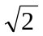之橢圓
方程式為 。
5、設 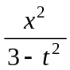+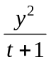= 1 表示短軸垂直於x軸的橢圓，則t的範圍為 。
6、一雙曲線的兩焦點與橢圓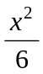+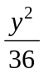= 1的兩焦點相同，且共軛軸長為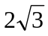，則此雙曲線
方程式為 。
7、中心( 1，2 )，且過( 0，3 )，一漸近線為2 x + y – 4 = 0之等軸雙曲線為 。
8、雙曲線2 x ² – y ² – 4x + 2y – 5 = 0之共軛雙曲線方程式為 。
9、A ( 1，0 ) 及點P為橢圓9 x ² + y ² = 9上之點，則弦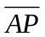長之最大值為 。
10、設拋物線之頂點( 0，0 )，焦點F( 1，0 )，一光線從點A( 20，6 )射出，平行的軸射向
上的P點，經反射後又射到上的Q點，則Q點坐標為 。

三、計算題：共10分
設 ：x– y= 9，A ( 1，1 )，B ( 4，2 )，
(1)自A作 之切線，求切線方程式。
(2)若弦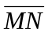的中點為B，求直線MN方程式。

台北市立松山高中 九十學年度第二學期 第一次期中考 二年級社會組數學科答案卷
二年 班 號 姓名

- 多重選擇題：每題5分，共20分

1 |  | 2 |  | 3 |  | 4
- 填充題：每格7分，共70分

1 |  | 2
3 |  | 4
5 |  | 6
7 |  | 8
9 |  | 10
- 計算題：共10分

(1) | (2)
台北市立松山高中 九十學年度第二學期 第一次期中考 二年級社會組數學科答案卷
二年 班 號 姓名

- 多重選擇題：每題5分，共20分

1 | ABDE | 2 | BCDE | 3 | CD | 4 | BE
- 填充題：每格7分，共70分

1 | x = 3 | 2 | 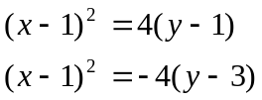
3 | 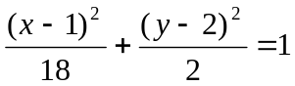 | 4 | 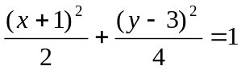
5 | －1＜t＜1 | 6 | 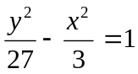
7 | 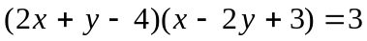 | 8 | 2 x ² – y ² – 4x + 2y + 7 = 0
9 | 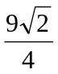 | 10 | ( 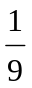，–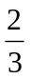 )
- 計算題：共10分

(1)  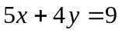 | (2)  